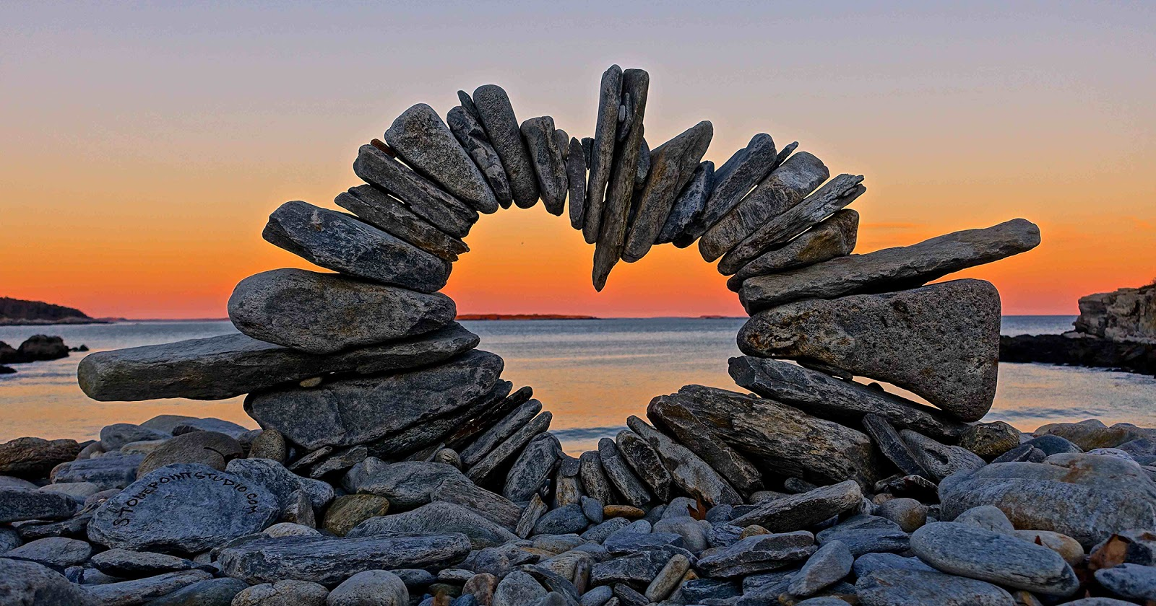
RECURSOSOS PARA EL APRENDIZAJE SEMANA N°16
ASIGNATURA; Artes Visuales
NOMBRE ESTUDIANTE: _________________________________________
CURSO: 8° año A B FECHA: _______________
Objetivo de Aprendizaje:
¿Cuáles son las principales características del Land Art?

El Art Land • El Land Art es una tendencia del arte contemporáneo, que utiliza el marco y los materiales de la naturaleza (madera, tierra, piedras, arena, rocas, etc.). Esta expresión inglesa se ha traducido también como «arte de la construcción del paisaje» o «arte terrestre»

¿Qué tipo de materiales utiliza el Land Art?

El Land Art es una corriente del arte contemporáneo que utiliza materiales de la naturaleza (madera, tierra, piedras, arena, viento, rocas, fuego, agua…) para recrear paisajes naturales.

¿Cómo surge el Land Art?

Land Art es una expresión creada por el artista Robert Smithson, una iniciativa que tuvo lugar en Estados Unidos en los años 60 y 70. ... Land Art es una corriente que utiliza los materiales y el paisaje natural como base para sus creaciones. El movimiento busca sacar el arte de los museos y de un contexto norma
